Le permis vélo 1
Mon vélo : réglages et équipements
Pour assurer ma sécurité en vélo, il me faut un vélo et un casque à ma taille.
- Pourquoi un casque ?
Les chutes sont brutales et elles peuvent arriver n’importe quand et à n’importe qui.
Le casque doit être bien ajusté.
- Que veut dire avoir un vélo à ma taille ?
- Je vérifie la taille du cadre : debout, mes deux pieds doivent bien toucher le sol lorsque j’enjambe le tube du haut du cadre
- Je règle la hauteur de la selle : quand je suis assis, je touche le sol des deux cotés avec la pointe des pieds
- Je teste les freins : Je dois pouvoir actionner les freins facilement et fermement.
- Quels sont les équipements nécessaires à vélo pour être en sécurité
- Le casque : pas obligatoire mais indispensable
- Il faut bien régler le casque : il ne doit pas bouger quand je me déplace
- Le casque doit être en bon état
- Il faut toujours attacher le casque si je roule
- Le casque peut avoir couleur voyante : mieux on me voit, plus je suis en sécurité
- Les accessoires réfléchissants : ils permettent d’être mieux vu
- Les chaussures fermées et des gants : ils protègent en cas de chute
- Le panier ou porte bagages : il permet de transporter des charges en sécurité
Le permis vélo 2
A vélo : j’adopte un comportement responsable
- Je suis responsable de ma sécurité et de celle des autres
- Sur les trottoirs, je suis piéton, donc je pousse mon vélo.
Seuls les enfants de moins de 8 ans ont le droit de circuler à vélo sur le trottoir
- En zone piétonne, je suis très prudent car les piétons sont prioritaires (ils ne sont pas toujours attentifs) et je peux rencontrer n’importe quel véhicule.
- Au passage piéton, je dois toujours m’arrêter si une personne attend pour traverser.
- Pour ma protection :
- J’utilise mon cerveau, mes yeux, mes oreilles, mon casque
- Je respecte les règles de la circulation :
A vélo, je conduis, donc je respecte le code de la route
- Je respecte la signalisation : (panneaux et feux)
- Je respecte la priorité à droite
- J’emprunte les pistes cyclables dès que possible
- Je roule toujours à droite
- Je signale toujours clairement ce que je vais faire
- J’utilise le signal sonore en cas de danger
- Je ne dépasse jamais par la droite

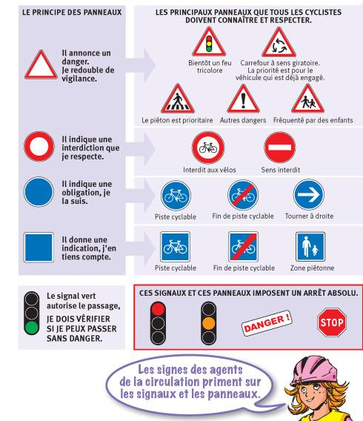

- A vélo, je circule concentré :
- Je pense à mon trajet
- Je montre toujours mes intentions
- J’indique toujours mes changements de direction avec le bras
- Je m’assure d’avoir été vu et compris des autres conducteurs
- Je surveille le comportement des autres.
- Je ne zigzague pas et je ne roule pas trop près des trottoirs ou des véhicules.
- En cas d’arrêt, je me place immédiatement hors de la chaussée
- Je conduis avec les deux mains sur le guidon
- A un feu rouge ou à un stop, je me fais voir : Je me place devant le véhicule et je vérifie que le conducteur m’a bien vu. Je ne m’arrête jamais le long d’un véhicule.
Le permis vélo 3
Génération vélo
- Quand tu sais faire du vélo, tu sauras en faire toute ta vie.
- Le vélo est un mode de déplacement à part entière comme le train ou la voiture....
- Le vélo ne pollue pas. La voiture est le mode de transport qui pollue le plus.
- Je choisis le mode de transport le plus adapté à mon trajet :
- Les transports individuels
- La marche pour les courtes distances (entre 0 et 1 kilomètre)
- Le vélo pour les courtes et moyennes distances (entre 0 et 6 kilomètres)
- Les transports collectifs
- Le bus, le métro le tramway pour les moyennes distances
- Le train pour les grandes distances
- L’avion pour les très grandes distances
- La voiture doit être utilisée le moins souvent possible quand je ne peux pas faire autrement
Mieux vivre au XXIème siècle
- Nous sommes de plus en plus nombreux sur Terre : les pollutions augmentent, le réchauffement climatique s’accélère
- La pollution dans l’air est le rejet dans l’air des poussières toxiques et des gaz polluants pour l’homme et pour la nature.
- Le réchauffement climatique est l’augmentation de la température moyenne de toute la surface de la terre.
Le permis vélo 4
A vélo : Les pièges à éviter
- Je me place toujours devant un véhicule et sur le coté de la chaussée pour que l’on me voit : jamais derrière ou sur les cotés d’un véhicule
- Je ne me place jamais dans l’angle mort d’un véhicule.
L’angle mort est l’espace autour d’un véhicule que le conducteur ne voit pas
- La nuit j’utilise les lumières de mon vélo et un gilet réfléchissant pour être vu(e)
- J’évite de faire du vélo en cas de brouillard ou de pluie
- Je suis très prudent lorsque le soleil est en face de moi car il éblouit
- Je fais très attention :
- aux portières qui s’ouvrent
- aux voitures qui me doublent
- aux personnes qui se trouvent entre deux véhicules
- aux voitures qui sortent d’un parking, ou d’une petite rue
- aux véhicules prioritaires (pompiers ; police....) : ils ont toujours le droit de passer lorsqu’il y a l’avertisseur sonore.
- à ce qui glisse sur la chaussée : plaque de verglas ; feuilles mortes .....

A vélo : Ce qui est très dangereux et interdit
- Rouler avec un vélo qui n’est pas en bon état
- Faire des zigzags, faire la course
- Faire des acrobaties
- Faire du vélo avec des écouteurs

